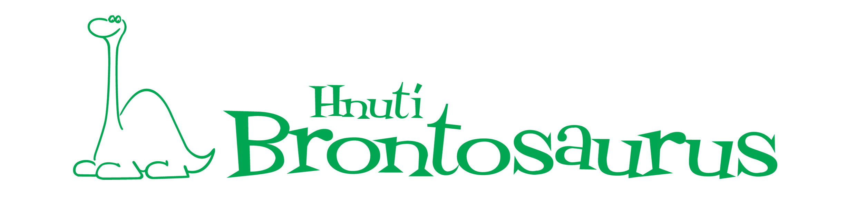
Přihláška člena
do ZČ/RC/klubu Hnutí Brontosaurus

.............................................

Jméno: …….……………….... Příjmení: ………………..…………

Datum narození: ……..………

Mobil …………....................... E-mail: ……………...………..……
Trvalé bydliště:
Ulice a č.p.: ……….…….... Město, obec: ………...….….…...
PSČ: ……….…...................
Korespondenční adresa (liší-li se od trvalého bydliště) :
Ulice a č.p.: …………….... Město, obec: ……………..……....
PSČ: ……….…...................

Tímto se přihlašuji do shora uvedeného ZČ/RC/klubu HB a souhlasím s užíváním uvedených údajů pro potřeby tohoto ZČ/RC/kubu HB
a Hnutí Brontosaurus dle níže uvedených podmínek*.

Souhlasím s programovými cíli Hnutí Brontosaurus a jsem si vědom svých práv
a povinností z členství vyplývajících**.

Zavazuji se zároveň zaplatit příslušný členský příspěvek***.

V následujících letech budu v případě zájmu prodlužovat členství pouze uhrazením členského příspěvku.

Datum: …………………………..… podpis: …………………….…..……

Vysvětlivky:

*Poučení ke zpracování osobních údajů
Osobní údaje jsou poskytovány správcům osobních údajů, jimiž jsou Hnutí Brontosaurus (HB) a shora uvedená organizační jednotka HB. Účelem zpracování osobních údajů je zajištění činnosti HB, evidence členů, jejich kontaktování za účelem poskytování informací o činnosti HB a za účelem splnění povinností vyplývajících z právních předpisů a stanovených podmínek pro poskytnutí finanční aj. podpory, popřípadě další účely specifikované v níže uvedených podmínkách.
Podrobné informace o správcích osobních údajů, účelech a způsobu jejich zpracování a o vašich právech, které může vůči zpracovateli vznést, lze najít na internetové adrese http://www.brontosaurus.cz/osobni-udaje popř. budou na vyžádání poskytnuty při podpisu přihlášky.
Svým podpisem níže stvrzuji, že jsem se seznámil s podmínkami zpracování svých osobních údajů. Dále stvrzuji, že jsem uvedené osobní údaje poskytl osobně.
Svým podpisem uděluji souhlas s tím, aby fotografie, videozáznam či zvukový záznam z akce pořádané některým ze správců, na němž je zachycena má podobizna nebo jiné projevy osobní povahy při činnosti v rámci Hnutí Brontosaurus, mohly být použity za účelem dokumentace a propagace činnosti správců osobních údajů. Tento souhlas je kdykoli odvolatelný způsobem uvedeným ve shora odkazovaných podmínkách zpracování osobních údajů.

**Programové cíle Hnutí Brontosaurus
1. Vychovávat sebe i druhé prací, vlastním příkladem, hrou i bezprostředním kontaktem
s přírodou k zodpovědnému přístupu k životu a planetě. Chránit přírodu a hledat cesty k souladu mezi ní
a člověkem. Pečovat o kulturní a historické dědictví a rozvíjet jeho odkaz dnešku.
2. Zajímat se o problémy společnosti a s ohledem na dlouhodobá hlediska a názory druhých lidí hledat jejich řešení. Podporovat zdravé snahy usilující o odklon od konzumního způsobu života.
3. Dávat si navzájem radost. V tomto duchu pořádat nápadité pracovní a zážitkové akce. Pomáhat zejména mladým lidem vytvářet kolektivy umožňující pocit sounáležitosti, uznání a seberealizace.

***Výše členských příspěvků: min. 100 Kč do 26 let (včetně), min. 250 Kč nad 26 let, min. 250 Kč rodinné členství základní člen + 10 Kč rodinné členství u dalších členů rodiny.

www.brontosaurus.cz

